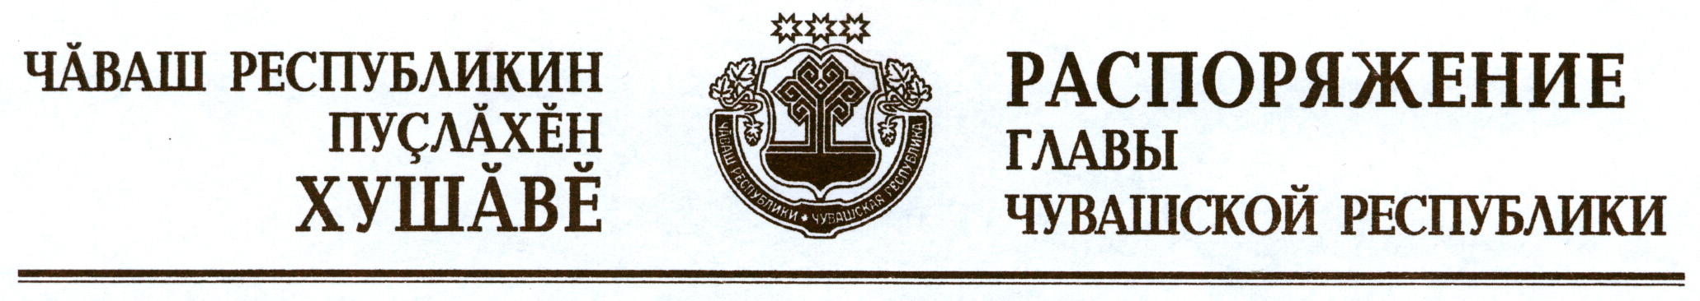

В соответствии с Законом Российской Федерации «О ветеринарии» и на основании представления руководителя Государственной ветеринарной службы Чувашской Республики – главного государственного ветеринарного инспектора Чувашской Республики:
1. Отменить ограничительные мероприятия (карантин) по бешенству на личном подворье Димитриевой Аполинарии Петровны, проживающей по адресу: Чувашская Республика, Красноармейский район, д. Вурманкасы, ул. Центральная, д. 46, с 19 января 2012 г. в связи с истечением двух месяцев со дня последнего случая заболевания животных бешенством на данном личном подворье.
2. Признать утратившим силу распоряжение Президента Чувашской Республики от 18 ноября 2011 г. № 192-рп.

Глава
Чувашской Республики М.Игнатьев

г. Чебоксары
19 января 2012 года
№ 10-рг

